
Fácil de leer

Tadoma: ¡Comunicación que se siente!
Una forma de hablar usando el tacto

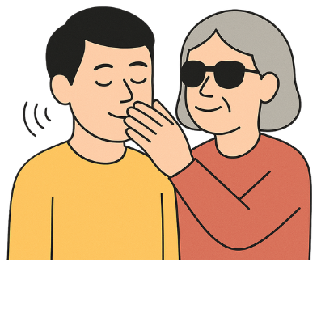



¿Cómo usar este folleto?

Somos Sense Internacional Perú, una organización sin fines de lucro que promueve los derechos y el acceso a la información a las personas con sordoceguera y discapacidad múltiple sensorial.

Esta es una versión de texto de “fácil lectura”. Es probable que no haya información detallada, pero presenta las partes más importantes del método Tadoma, una forma de comunicarse tocando el rostro de la persona que habla.


Este folleto de versión “fácil lectura” usa palabras e imágenes sencillas. Algunas personas van a seguir necesitando apoyo para leerlo.

ÍNDICE DE CONTENIDOS

¿Cómo usar este folleto? 2
ÍNDICE DE CONTENIDOS 3
1. ¿Qué es Tadoma? 3
2. ¿Cómo se usa Tadoma? 4
3. ¿Quiénes pueden usar Tadoma? 6
4. Recomendaciones importantes 7
5. ¿Dónde aprender Tadoma? 8
Para acceder a más recursos para personas con Sordoceguera 9

1. ¿Qué es Tadoma?
Tadoma es una forma de comunicación táctil.
La persona que no puede ver ni oír pone su mano sobre el rostro de alguien que está hablando.

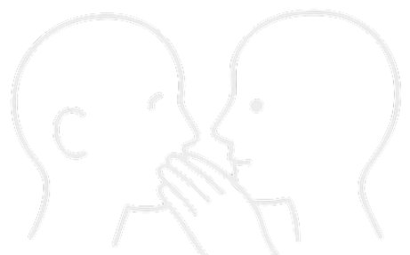

Así, puede sentir: cómo se mueven los labios; cómo vibra la garganta y cómo sale el aire de la nariz o la boca.
Esto ayuda a entender palabras habladas usando el tacto.
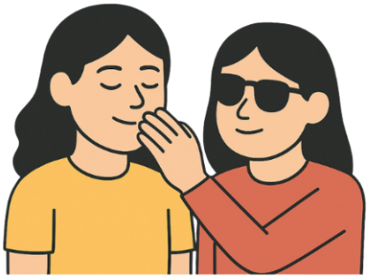

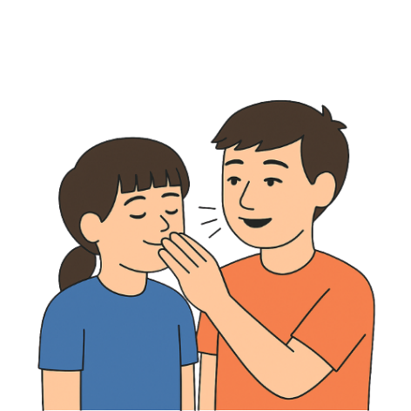
La mano se posiciona en puntos clave del rostro del hablante para captar el movimiento articulatorio y las vibraciones vocales.

2. ¿Cómo se usa Tadoma?

Paso 1: La persona sordociega pone su mano sobre la cara de la persona que va a hablar.
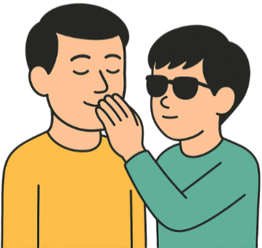

La mano debe tocar los labios (para sentir los movimientos); las mejillas (para notar la vibración); la mandíbula (para sentir el movimiento); la garganta (para sentir la voz)

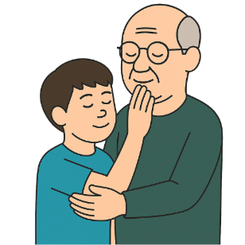

Al hablar, la vibración y el movimiento se sienten en la mano.
Esto ayuda a identificar palabras o sonidos.
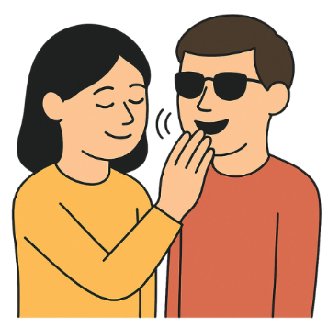

3. ¿Quiénes pueden usar Tadoma?
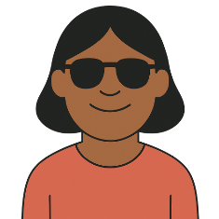
Tadoma no es para todas las personas sordociegas.

Funciona mejor con quienes perdieron la vista y la audición después de aprender a hablar; tienen buena sensibilidad en las manos; pueden recordar los sonidos del habla; tienen práctica o entrenamiento con un especialista.
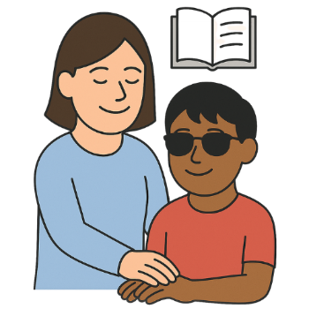

Tadoma resulta más efectivo en personas que adquirieron el lenguaje oral antes de perder la visión y la audición, y que pueden usar el sentido del tacto para interpretar señales articulatorias y vibraciones vocales.

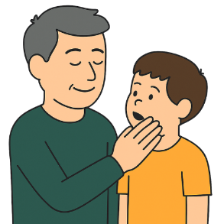

4. Recomendaciones importantes
La persona que habla debe: hablar claro y despacio; y no moverse mucho mientras habla.
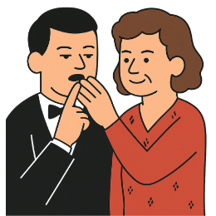

La persona que escucha debe practicar con alguien de confianza; tener paciencia porque es un proceso lento; usar siempre la misma mano y posición.

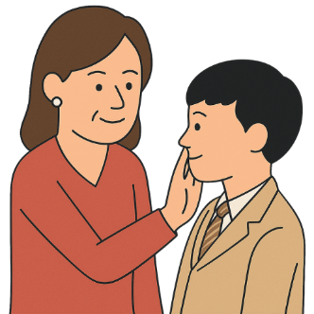

Repetir es muy importante. Aprender Tadoma toma tiempo y práctica.
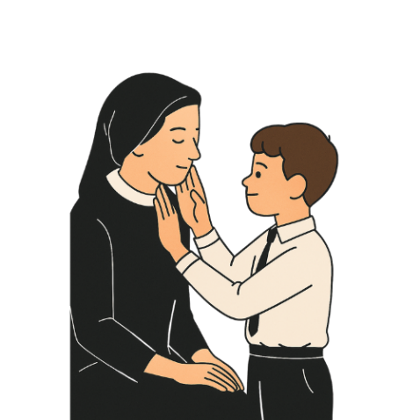

5. ¿Dónde aprender Tadoma?

Puedes aprender Tadoma con ayuda de especialistas en sordoceguera.
Existen centros de formación, terapeutas en comunicación y programas de apoyo.

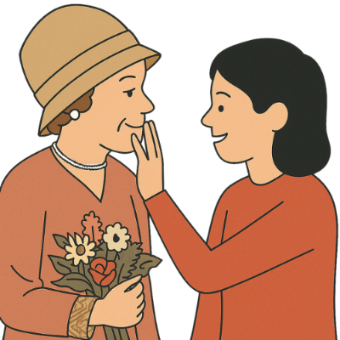

En Perú, estas instituciones pueden ayudarte:
• Sense Internacional Perú
Trabajan con personas con sordoceguera y sus familias.
Ofrecen formación, recursos accesibles y asesoría.
• Centro Ann Sullivan del Perú (CASP)
Atienden a personas con discapacidad múltiple, incluyendo sordoceguera.
Tienen experiencia en comunicación táctil.

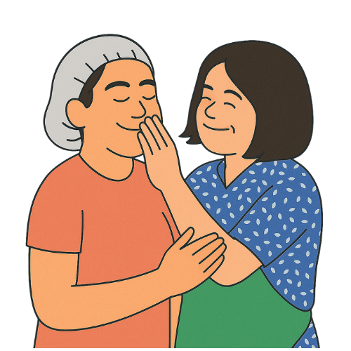

Para acceder a más recursos para personas con Sordoceguera
Puedes acceder a nuestro centro de recursos en español a través de este link: https://deafblindness.info/es/recursos/

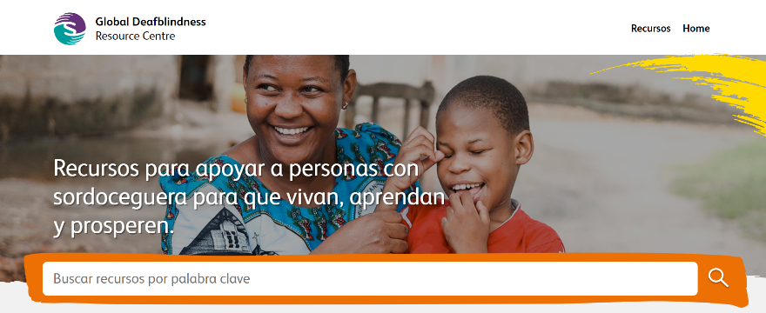



sense@senseintperu.org
+51994668471
Si deseas contactarte con nosotros, nos pondremos en comunicación contigo, por medio del siguiente enlace:
https://www.senseintperu.org/contactanos/
También puedes contactarnos por:

